**Londen**

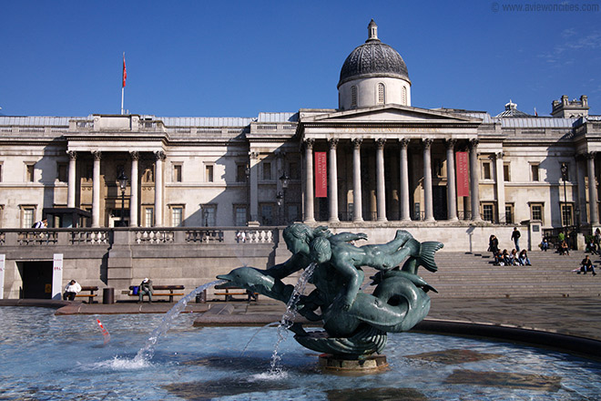

**National Gallery**

**National Gallery**

* Het National Gallery is een van de belangrijkste musea van Londen.
* 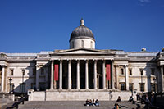Het heeft een indrukwekkende verzameling schilderijen die het periode bestrijken van 1260 tot 1900, met kunstwerken van zowat alle bekende kunstenaars uit die periode.

**Geschiedenis**

* Aan het begin van de 19e eeuw realiseerde koning George IV zich dat heel wat Europese steden indrukwekkende musea openden voor het publiek, waaronder het Louvre in Parijs, de Vaticaanse Musea in Rome en het Uffizi in Florence.
* George IV wou niet dat Groot-Brittanië achterop bleef en zodoende overhaalde hij een niet erg enthousiaste regering tot het aankopen van het huis van de net overleden John Julius Angerstein, een rijke Russische bankier en kunstverzamelaar.
* Inbegrepen in de aankoop van het huis was een waardevolle verzameling met 34 werken van bekende kunstenaars als Rembrandt en Rubens. De kunstwerken werden initieel tentoongesteld in het huis van de bankier dat aan Pall Mall gelegen was.

**National Gallery**

* Over de jaren heen breidde de kunstcollectie uit tot een van de meest prestigieuze in Europa.
* Meer dan 2300 schilderijen zijn tegenwoordig te bezichtigen in het monumentale gebouw aan Trafalgar Square.

**Het Gebouw**

* 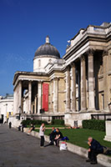Het neoklassieke gebouw waarin het museum nu gehuisvest is werd voltooid in 1838 naar een erg bekritiseerd ontwerp van de Engelse architect William Wilkins.
* Het was gebouwd aan een terrein dat net vrij was gemaakt voor het aanleggen van een nieuw plein,
* Plannen om het gebouw te vervangen werden nooit uitgevoerd en in 1876 werd het museum uitgebreid met een nieuwe oostelijke vleugel.
* In het midden van de jaren 1980 werden er plannen voor een nieuwe uitbreiding gelanceerd, maar het moderne ontwerp stootte op zo veel weerstand – vooral van de Prince of Wales – dat het terug in de schuif werd gelegd.
* Uiteindelijk werd er voor een conventioneler ontwerp gekozen, wat resulteerde in de Sainsbury vleugel.

**De Schilderijen**

* 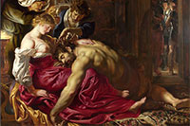De verzameling van het National Gallery bevat Europese schilderijen van de 13e tot de 19e eeuw.
* De werken worden min of meer in chronologische orde uitgestald.
* De hoofdingang van het museum bevindt zich in de Sainsbury vleugel waar je de oudste werken terugvindt, onder meer schilderijen van Giotto en Jan van Eyck.
* Laat-renaissance werken van Titiaan, Michelangelo en anderen kan je terugvinden is de westelijke vleugel. 17e Eeuwse schilderijen uit Italië, Vlaanderen, Spanje en Nederland worden in de noordelijke vleugel tentoongesteld.
* Hier zijn schilderijen te bewonderen van meesters als Rubens, Van Dyck, Rembrandt en Caravaggio. Schilderijen uit de 18e en 19e eeuw bevinden zich in de oostelijke vleugel. Hier zijn impressionistische werken terug te vinden, evenals schilderijen van van Gogh, Seurat en Renoir.

**Andere Kunstgalerijen**

**Queen's Gallery**

* 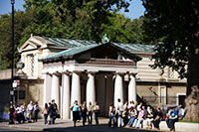Er zijn in Londen nog verscheidene andere beroemde kunstgalerijen. Voor moderne kunst kan je terecht in Tate Modern en schilderijen van Britse kunstenaars zijn te vinden in Tate Britain.
* Naast het National Gallery ligt het National Portrait Gallery, waarin portretten van prominente Engelse personen als Sir Christopher Wren en Churchill te bezichtigen zijn.
* Het is een van de belangrijkste dergelijke musea ter wereld. Een andere vermeldenswaardige galerij in Londen is de Dulwich Picture Gallery, met werken van meesters als Van Dyck, Rubens, Rembrandt en Gainsborough.
* De Queen's Gallery, die een onderkomen heeft in Buckingham Palace, toont schilderijen uit de koninklijke verzameling